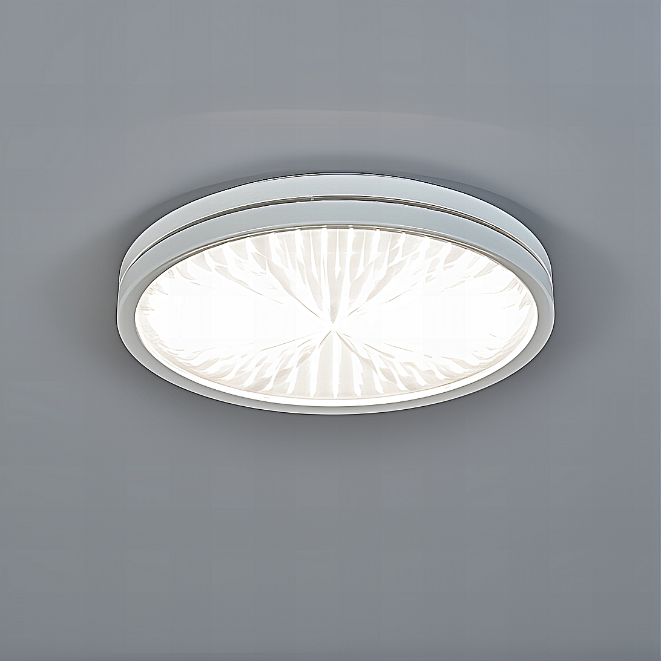**Leuchtenname:** x.jo gross prisma Aufbauleuchte hellgrün  
  
**Artikelnummer:** 805945  
  
**Serienbeschreibung:**Technischer Ausschreibungstext – Aufbauleuchte x.jo prisma klein/groß

Die x.jo prisma Aufbauleuchtenserie ist eine moderne, flache LED-Leuchte zur Deckenmontage, erhältlich in zwei Baugrößen – „klein“ und „groß“. Sie vereint zeitgemäßes Design mit lichttechnisch wirksamer Entblendung über eine Microprismenscheibe. Durch ihre kompakte Bauform, gleichmäßige Ausleuchtung und gestalterische Details eignet sich die Leuchte ideal für Flure, Aufenthaltsräume, Eingangsbereiche oder Bildungsbauten.

Das Gehäuse besteht aus zwei Teilen aus matt pulverbeschichtetem Stahlblech. Zwischen den Halbschalen ist ein transparenter oder farbiger Acrylglas-Dekorring eingelassen, der für eine dezente Lichtwirkung und einen leichten Lichthof um die Leuchte sorgt. Dadurch entsteht ein gestalterisch ansprechender Effekt an der Decke. Die Leuchte ist in verschiedenen Dekorfarben lieferbar, darunter u. a. Varianten mit transparentem oder farbigem Acrylring (z. B. hellblau).

Für die Lichtabgabe sorgt eine klar geprägte Microprismenscheibe (RDP), die eine normgerechte Entblendung gemäß UGR  80). Die Lichtverteilung erfolgt vollständig direkt (100 % Direktlicht) und breitstrahlend.

Die Betriebselektronik ist in der Leuchte integriert und für flimmerfreien Betrieb ausgelegt. Standardmäßig wird die x.jo prisma als schaltbare Leuchte geliefert. Verschiedene Systemleistungen und Lichtfarben (z. B. 4000 K) sind je nach Variante verfügbar.

Die Serie x.jo prisma ist in unterschiedlichen Abmessungen, Farben und Ausführungen erhältlich und ermöglicht eine flexible Integration in lichttechnische Konzepte – von funktionaler Allgemeinbeleuchtung bis hin zu gestalterischen Akzenten.

Variante und technische Details wie folgt:  
  
**Merkmale:**- Flache Aufbauleuchte

- transparenter oder farbiger Dekorring

- Microprismenscheibe

- Betriebselektronik in Leuchte integriert

- Flimmerfreies Licht

**Mögliche Modifikationen:**- Sonderlackierungen

- Acrylring in Farbe

- CRI>90, Sonnenlicht (Vollspektrum), tunable white

- Dimmschnittstellen: 1-10V, DALI, KNX, DMX, Casambi und weitere

- Notlicht

**Auf Anfrage ohne zusätzliche Kosten:**- 2700K Warmweiß

**Gewicht (kg):** 3,5  
  
**Farbe:** Weiß RAL 9003 /Acrylring hellgrün  
  
**Lichtfarbe / Lichttemperatur (K):** 4000  
  
**Schutzart (-):** IP20  
  
**Schutzklasse (-):** I  
  
**Durchmesser (mm):** 390  
  
**Abmessungen (mm):** Breite: 0mm; Höhe: 62mm; Länge: 0mm  
  
**Einbautiefe (mm):** -  
  
**Pendellänge (mm):** -  
  
**Deckenausschnitt (mm):** -  
  
**Effizienz (lm/W):** 114  
  
**Farbwiedergabeindex Ra (-):** >90  
  
**Lichtaustrittswinkel (Grad):** 94  
  
**Gesamtlichtstrom (lm):** 3078  
  
**Gesamtlichtstrom direkt / indirekt (lm):** 3078 / -  
  
**Lichtstromerhalt (%):** L80>70.000h  
  
**Systemleistung (W):** 27  
  
**Systemleistung direkt / indirekt (W):** 27 / -  
  
**Betriebsgerät:** DALI/TD/PL  
  
**Betriebsgerätbeschreibung:** DALI, Touchdim, PowerLine  
  
**Einheitliche Blendungsbewertung (URG):** <20  
  
**Lichtverteilung direkt / indirekt (%):** 100 / 0  
  
**Produktvariantenbeschreibung:** -  
  
  
  
**Hersteller:** luxwerk - manufaktur für lichttechnik GmbH  
  
**Artikelnummer:** 805945